**Как российским родителям сэкономить на профориентации подростков?**

***Разбираемся так ли хороша государственная профориентация и какие проекты уже есть на рынке***

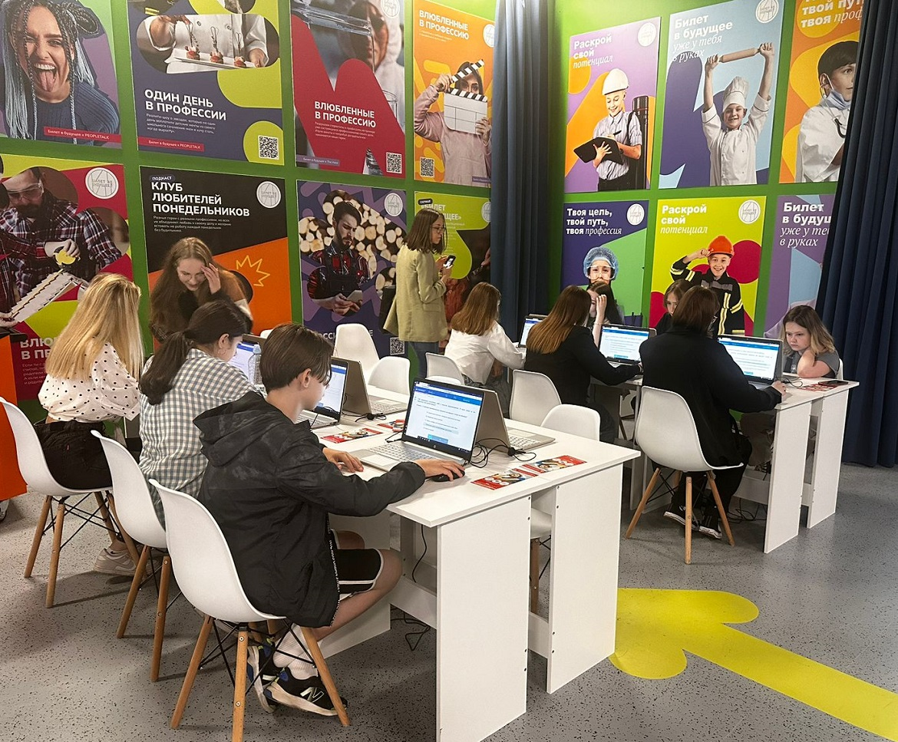

Вариантов современной профориентации очень много. Но правда ли, что только платные тесты или консультации профориентологов могут дать глубокий анализ и помочь в выборе профессии? Сегодня основной тренд на популяризацию профориентации в России создает государство. В последние несколько лет активно разрабатываются и внедряются различные проекты и программы, направленные на повышение уровня информированности школьников о различных профессиях и возможностях профессионального роста.

***Профориентационные инициативы по порядку***

В 2018 году в пилотном режиме был запущенный всероссийский профориентационный проект «Билет в будущее», который включает в себя профориентационные диагностики и материалы на цифровой [**платформе**](https://bvbinfo.ru), дополняя это все разноформатными офлайн мероприятиями по всей стране (профессиональные пробы, экскурсии на предприятия, мастер-классы).

С сентября 2023 года на основе «Билета в будущее» Минпросвещения России внедряет во всех российских школах Единую модель профориентации обучающихся для школьников 6–11-х классов, включая детей с ОВЗ и инвалидностью.

В этот же год в перечне профориентационных инициатив появляется 34 часовой курс внеурочной деятельности «Россия – мои горизонты», основной целью которого является формирование у подростков готовности к профессиональному самоопределению. В рамках курса школьников знакомят с разнообразными профессиональными направлениями, а также с федеральными и региональными рынками труда. Программа занятий включает в себя: профориентационные занятия разных видов: отраслевые, практико-ориентированные, проектные, рефлексивные, а также встречи с представителями разных профессий.

На сегодняшний день проект реализуется во всех регионах РФ. Федеральным оператором проекта «Билета в будущее» и Единой модели профориентации выступает [**Фонд Гуманитарных Проектов**](https://expohistory.ru).

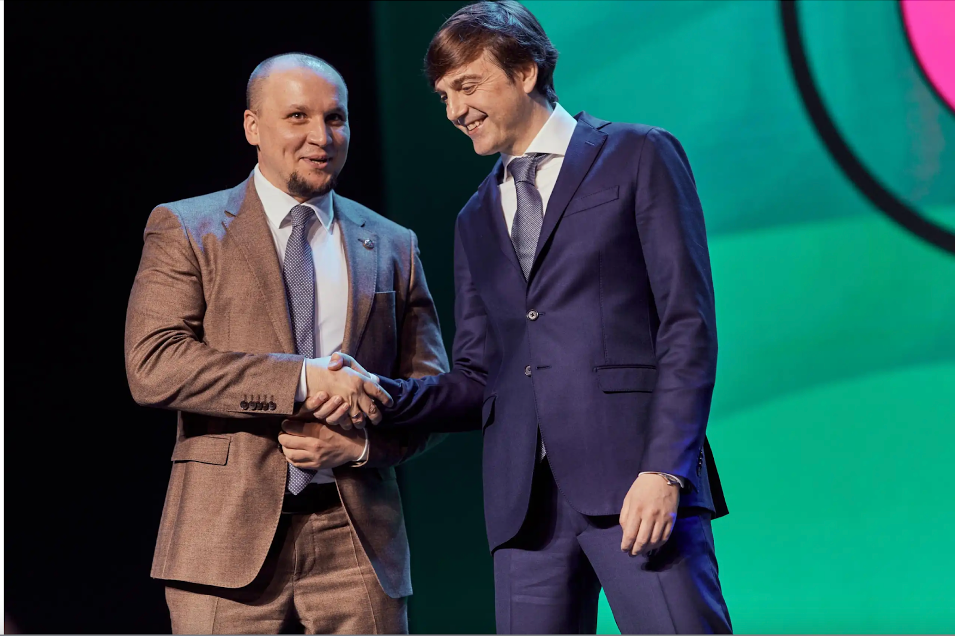

***Нужны ли подобные проекты детям и родителям?***

Важно понимать, что рано или поздно профориентация детей становится задачей и родителей тоже. Чтобы помочь в выборе профессии, недостаточно учитывать только желания и способности ребёнка (но это тоже очень важно!). Нужно суметь вовремя обратить внимание и на другие факторы: востребованность профессии на рынке труда, тренды, экономика, перспективы, риски, обстановка в стране.

Рынок профориентационных предложений разнообразен. Одним из главных преимуществ платных исследований считается более детализированная диагностика не только профессиональных интересов, но и личностных качеств подростка. Стоимость таких тестов может варьироваться от нескольких тысяч до нескольких десятков тысяч рублей. Однако всегда ли стоит родителям платить за подобные услуги? Кроме платной профориентации, существуют и государственные проекты, которые предлагают советы по выбору профессии и развитию навыков. Это отличная альтернатива для тех, кто начинает задумываться о будущей профессии, и для тех, кто хочет сэкономить семейный бюджет. Например, такие рекомендации можно получить с помощью платформы «Билет в будущее» и школьного курса «Россия – мои горизонты». Для ребенка – это возможность лучше понять свои склонности и интересы, а также определить hard и soft skills. Для родителей: семейные тесты, курсы, психологические советы от экспертов, полезные рекомендации, чек-листы. Все это доступно на [**бесплатном цифровом ресурсе**](https://bvbinfo.ru/for-parents) в любое время.

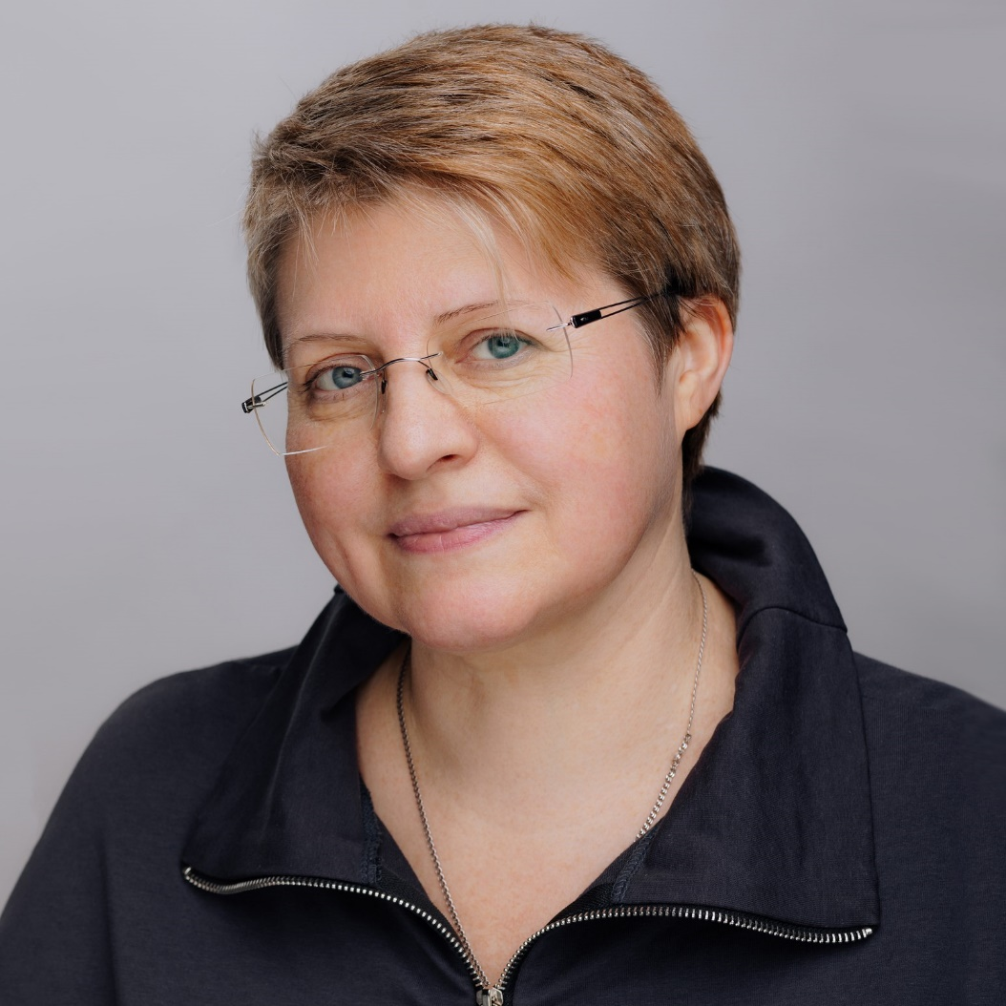

*Чернаус Ольга Александровна  
Начальник отдела профессионального самоопределения и карьерного роста Санкт-Петербургского государственного автономного учреждения «Центр занятости населения Санкт-Петербурга», член Ассоциации карьерного консультирования и сопровождения.*

*«Профориентация в рамках единой модели профориентации обучающихся носит массовый системный характер. Системное получение знания о мире профессий, рынке труда, востребованности той или иной специальности, понимание, какие предприятия существуют в данном регионе, о том, из чего же внутри состоит профессия, возможность пройти профессиональные пробы – это основа, на которой строятся индивидуальные кастомизированные планы дальнейшего развития своей карьеры, осуществляется построение образовательных траекторий. Система помогает нивелировать некую субъективность взгляда референтных лиц, которые влияют на принятие решения детей о выборе своего дальнейшего профессионального пути. И в большей степени это групповой формат. Система отвечает на запрос родителей, которые не готовы тратить время и деньги или мудро сочетают различные возможности рынка, или, возможно, не задумываются над вопросами профессионального самоопределения детей. Программа решает образовательную информационную часть большой системы профессионального самоопределения, так называемая образовательная профориентация. Индивидуальные консультация решают другую задачу. Это более кастомизированный подход к ребёнку, к выбору его образовательного маршрута, дальнейшее построение траектории развития профессиональной карьеры. И очень хорошо, когда мы идем от общего к частному. Сначала мы смотрим всю систему и учим детей смотреть на рынок вообще, а потом прикладывать этот рынок в частности к себе лично, исходя из своих особенностей, способностей. Конечно в единой модели предлагается и индивидуальное профориентационное тестирование. Но в целом важно, чтобы тестовый материал интерпретировали профессионалы, учитывая мотивацию ребенка, его готовность к выбору, семейные особенности и внешние обстоятельства.*

*Служба занятости тоже предлагает консультации по профориентации, и они тоже бесплатны. Также как компания, мы участвуем в этом большом проекте в качестве работодателя, предоставляя профессиональные пробы на наших площадках. Эффективная схема – это сочетание групповых, массовых и индивидуальных возможностей. А выбор бесплатного и платного варианта зависит от желания и возможностей родителей,  но никак не противоречат, а скорее дополняют друг друга. Стереотип о том, что «бесплатно значит плохо», уже давно развеян. Этому свидетельствуют отзывы благодарных клиентов нашей службы».*

***Сравнение платной и бесплатной профориентации на примере федеральных проектов***

**Качество и точность**

Принято считать, что бесплатные диагностики, как правило, менее точны по сравнению с платными аналогами. Они могут не учитывать все аспекты вашей личности и профессиональных интересов. Профориентационные тесты «Билета в будущее» выявляют сильные и слабые стороны, потенциал и предпочтения ученика, определяют профессиональные сферы, которые соответствуют его интересам и способностям, а также помогают выбрать профессии и индивидуальные образовательные программы.

**Доступность и удобство**

Разработчики предлагают несколько вариантов тестирования, которые доступны для всех школьников с 6 по 11 класс в любое время и абсолютно бесплатно.

**Рекомендации и поддержка**

Еще одно ошибочное суждение, что бесплатные тесты на профориентацию редко предоставляют индивидуальные рекомендации или профессиональную поддержку. Курс «Россия – мои горизонты» и проект «Билета в будущее» показывают обратное. Внеурочные занятия курса способствует приобщению детей к профессии со школьных лет: теоретическая база, тестирования, реальная практика (личное общение с потенциальными работодателями) – это тот набор знаний, который сможет поспособствовать дальнейшему пути выпускников. А исследования на платформе помогают составить индивидуальный образовательный план, который учитывает интересы и потребности ученика, а также требования рынка труда.

**Стоимость**

Главным недостатком платной профориентации является то, что за нее нужно платить, что может стать значительным вложением для родителей на этапе становления их детей. Конечно, решение о том, какой вариант выбрать, зависит от ваших индивидуальных потребностей и возможностей. Но стоит подчеркнуть еще раз, что уже есть проекты на рынке, которые предлагают эффективные профориентационные инструменты анализа бесплатно. Это, в свою очередь, дает шанс минимизировать затраты и более рационально потратить сохраненные деньги.

***Подводя итоги***

Важность профориентации с каждый годом растет, побуждая государство  работать в этом направлении еще более серьезно. Федеральные профориентационные инициативы уже сегодня становятся экологичнее, показывая, что в современных реалиях фокус внимания находится на самом ребенке, его увлечениях и желаниях. Теперь важен не просто выбор профессии, а самореализация. Дополнительно к классическому профориентационному тестированию пришли инновационные методы и инструменты, которые помогают в полной мере раскрыть профессиональный потенциал, «погрузить» подростка в будущую специальность, определить его реальные интересы, сильные и слабые стороны, а также помочь родителям найти правильный подход в выборе профессии для своего ребенка. Не стоит откладывать вопрос профессионального самоопределения, лучше начинать прямо сейчас.

Бесплатная платформа проекта [**«Билет в будущее»**](https://bvbinfo.ru)

Курс внеурочной деятельности [**«Россия – мои горизонты»**](https://vk.com/russiamyhorizons?ysclid=m15b1yg0uf650382051)